іністерство освіти і науки України
Центральноукраїнський національний технічний університет Механіко-технологічний факультет
Кафедра кібербезпеки та програмного забезпечення Дисципліна: Алгоритми та структури даних

Лабораторна робота №2

Тема: «Алгоритми роботи з графами. Алгоритм Дейкстри»

Виконав: ст. гр. КН-24 Мироненко Ярослав
Перевірив: викладач Константинова Л. В.

Кропивницький 2026

Тема: Алгоритми роботи з графами. Алгоритм Дейкстри
Мета: Навчитися реалізовувати алгоритм Дейкстри для пошуку найкоротшого шляху.

Завдання:
Реалізувати програмно абстрактний тип даних неорієнтований граф. Створити його екземпляр, який заповнити даними, вказаними у Вашому варіанті. Розробити програму, що повинна визначити та вивести на екран найкоротший шлях від вершини 1 до вершини 6 за допомогою алгоритму Дейкстри.
Варіант 4.
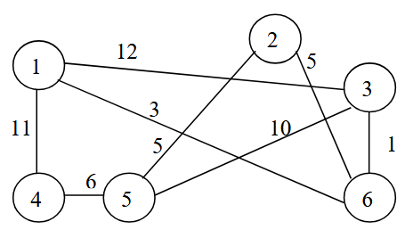

Реалізація алгоритму:
Maingraph.h
#ifndef MAINGRAPH_H
#define MAINGRAPH_H

#include <QVector>
#include <QString>
#include <iostream>

struct Edge {
int startPoint;
int endPoint;
int weight;
};

class MainGraph
{
public:
MainGraph(int vertex);

void addEdge(int startPoint, int endPoint, int weight);

QString findShortPathDijkstra(int startPoint, int endPoint, int &totalWeight);
private:
int countVertex;
QVector<Edge> allEdges;
};

#endif // MAINGRAPH_H

maingraph.cpp
#include "maingraph.h"

MainGraph::MainGraph(int vertex) {
countVertex = vertex;
}

void MainGraph::addEdge(int startPoint, int endPoint, int weight) {
allEdges.append({startPoint, endPoint, weight});
}

QString MainGraph::findShortPathDijkstra(int startPoint, int endPoint, int &totalWeight) {
QVector<int> distances(countVertex + 1, 999999);
QVector<bool> visited(countVertex + 1, false);
QVector<int> previous(countVertex + 1, 0);

distances[startPoint] = 0;

for (int count = 0; count < countVertex; ++count) {

int minDistance = 999999;
int mainPoint = -1;

for (int iterator = 1; iterator <= countVertex; ++iterator) {
if (!visited[iterator] && distances[iterator] < minDistance) {
minDistance = distances[iterator];
mainPoint = iterator;
}
}

if (mainPoint == -1 || distances[mainPoint] == 999999) break;

visited[mainPoint] = true;

foreach (const Edge &edge, allEdges) {
int visit = -1;
int weight = edge.weight;

if (edge.startPoint == mainPoint) {
visit = edge.endPoint;
} else if (edge.endPoint == mainPoint) {
visit = edge.startPoint;
}

if (visit != -1 && !visited[visit]) {
if (distances[mainPoint] + weight < distances[visit]) {
distances[visit] = distances[mainPoint] + weight;
previous[visit] = mainPoint;
}
}
}
}

totalWeight = distances[endPoint];

if (totalWeight == 999999) {
return "Path not found";
}

QString path = "";
int current = endPoint;
while (current != 0) {
path = QString::number(current) + (path.isEmpty() ? "" : " -> ") + path;
current = previous[current];
}

return path;

}

main.cpp
#include <QCoreApplication>
#include "maingraph.h"

int main(int argc, char *argv[])
{
QCoreApplication a(argc, argv);

//variant graph
MainGraph graph(6);
graph.addEdge(1, 4, 11);
graph.addEdge(1, 6, 3);
graph.addEdge(1, 3, 12);

graph.addEdge(4, 5, 6);
graph.addEdge(5, 2, 5);
graph.addEdge(5, 3, 10);

graph.addEdge(2, 6, 5);
graph.addEdge(6, 3, 1);

int shortestDistance = 0;
QString route = graph.findShortPathDijkstra(1, 6, shortestDistance);

std::cout << "Short way: " << std::endl;
std::cout << "route: " << route.toStdString() << std::endl;
std::cout << "weight of the path: " << shortestDistance << std::endl;

return 0;
}

Тестові запуски:
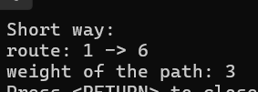
Рисунок 1

Висновок: На цій лабораторній роботі я реалізував алгоритм Дейкстри мовою C++ для знаходження найкоротшого шляху в неорієнтованому графі.
Для мого варіанту (№4) програма визначила, що найвигіднішим маршрутом від вершини 1 до вершини 6 є пряме сполучення.
Результат: Маршрут: 1 -> 6 мінімальна вага: 3
Я перевірив цей результат вручну: будь-які інші шляхи через проміжні вершини (2, 4 або 5) є довшими. Робота алгоритму коректна, мета роботи досягнута.

